Муниципальное дошкольное образовательное учреждение
«Детский сад № 8»
город Ярославль, проезд Шавырина дом 3Б, 23

Проект
«День защиты детей»
Тип проекта: познавательно-творческий
Продолжительность проекта: среднесрочный (три недели: третья, четвертая недели мая - первая неделя июня).
Предмет познания: права ребенка
По количеству участников: групповой (старший дошкольный возраст)
Авторы:
воспитатель высшей квалификационной категории
МДОУ «Детский сад № 8» г. Ярославля Иванова Елена Борисовна;
старший воспитатель высшей квалификационной категории
МДОУ «Детский сад № 8» г. Ярославля Харитонова Надежда Юрьевна

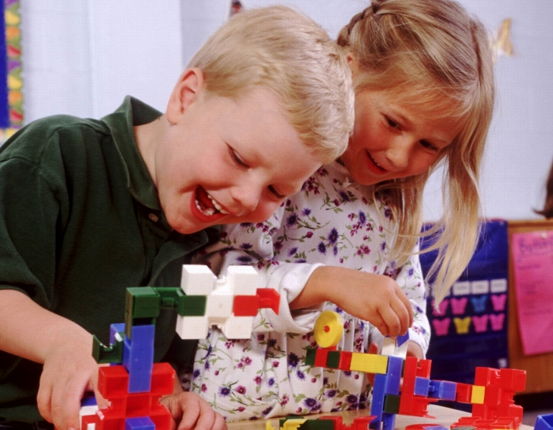

г. Ярославль, 2016
Пояснительная записка

Актуальность проекта:
Каждый год во всём мире отмечается Международный день защиты детей. В России День защиты детей празднуется 1 июня. Это праздник всеобщей радости, беззаботности, начала летних каникул. Детство должно быть под защитой: прав, здоровья, жизни подрастающего поколения, от насилия и жестокого обращения. Обладая такими же правами, как и взрослые, дети не всегда могут воспользоваться ими без помощи и поддержки общества. День защиты детей служит напоминанием взрослой общественности, что уважение и соблюдение прав ребёнка – это залог формирования благополучного, гуманного и справедливого общества. Защита детей осуществляется на основе как международного, так и российского права. Каждый взрослый должен помнить, что детство должно быть у каждого ребёнка. Дошкольное образование должно информировать как взрослых, так и детей о принципах положения Конвенции о правах ребёнка, в которой говорится (ст. 29) о том, что образование должно быть направлено на:
- развитие личности, талантов, умственных и физических способностей ребёнка в их самом полном объеме;
- воспитание и уважение к правам человека и основным свободам;
- воспитание уважения к родителям ребёнка, его культурной самобытности, языку и ценностям, к национальным ценностям страны, в которой ребёнок проживает, страны его происхождения;
- подготовку ребёнка к сознательной жизни в свободном обществе в духе понимания, мира, терпимости, равноправия мужчин и женщин и дружбы между всеми народами, этническими, национальными и религиозными группами;
- воспитание уважения к окружающей природе.
Данный проект разработан для создания в детском саду условий освоения элементарных представлений о правах и свободах, уважения и любви к другим людям, Родине, природе через ведущие для дошкольников виды деятельности: познавательно-игровой и художественно-продуктивной.

Цель проекта:
Создание условий в дошкольном учреждении по формированию правового мировоззрения и самосознания у детей и их родителей.

Задачи:
1. Образовательные:
- формирование представлений дошкольников об их правах и обязанностях, о том, что дети являются маленькими, но равноправными членами общества, нуждающимися в защите взрослых;
- обучение детей правильному поведению в опасных ситуациях;
- проведение правового просвещения родителей, выявление семей, входящих в группу риска, содействие защите прав и достоинств детей;
- формирование у детей потребности к здоровому образу жизни;
2. Развивающие:
- развитие интеллектуальных, творческих и физических способностей детей;
3. Воспитательные:
- воспитание у детей чувства самоуважения и толерантного отношения к окружающим;
- воспитание нравственных и коммуникативных качеств в общении со взрослыми и сверстниками;
- воспитание бережного отношения к окружающей природе.

Этапы реализации проекта:
1.Организационный:
- подбор материала;
- анализ литературы;
- разработка плана реализации проекта;
2. Деятельный:
- образовательная деятельность по перспективному планированию;
- взаимодействие с родителями, направленное на реализацию проекта: анкетирование, консультации-беседы, семейная фотовыставка, родительское собрание, совместный физкультурный праздник, оформление стенда для родителей.
3.Оценочно-рефлексивный:
- подведение итогов реализации проекта.

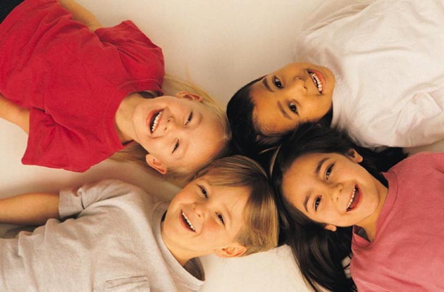
Содержание материала

Перспективно-тематическое планирование познавательно-творческого проекта «День защиты детей» для детей старшего дошкольного возраста

Вид деятельности | Совместная деятельность взрослого и детей | Задачи содержания мероприятий
Познавательная | Беседа с детьми о празднике «День защиты детей» | Ознакомление детей с историей праздника, с правами детей всех стран на защиту от насилия и пренебрежительного отношения.
 | Беседа «Право ребенка на охрану физического здоровья» | Формирование у детей положительного отношения к занятиям физической культурой и спортом.
 | Развлечение в библиотеке на тему «В гостях у доктора Пилюлькина» | Привлечение внимания детей к правилам здорового образа жизни и их пользе для здоровья человека.
 | Беседа «О праве защиты от насилия со стороны взрослых» | Формирование у детей правил поведения в опасных ситуациях при контактах с незнакомыми людьми.
 | Беседа «Моя дружная семья» | Воспитание желания и потребности проявлять заботу о близких и внимание к ним.
 | Творческое занятие «Игрушки бабушкиного детства» | Знакомство с историей появления игрушки, её изменениями в ходе времени; развитие творческого воображения детей.
 | Развлечение с элементами фольклора «Широка страна моя родная …» | Воспитание чувства гордости за родную страну и город, в котором родился.
 | Познавательная викторина «Берегите природу – зеленый щит планеты!»  Экспериментирование «Фильтрация воды» | Формирование представлений детей о значении взаимодействия человека и природы.  Знакомство с процессами очистки воды разными способами.
 | Ситуации для диагностики понимания детьми их прав и обязанностей | Осознание детьми их прав и обязанностей в решении различных ситуаций, в которых отражаются действия взрослых, нарушающих права детей.
Игровая | Дидактические игры:  «Угадай вид спорта»,  «Кому, что нужно для занятий спортом?»,  «Где мы были, мы не скажем, а что делали, покажем …» | Закрепление представлений детей о различных видах спорта, о положительном влиянии их на здоровье человека
 | Сюжетно-ролевая игра «Физкультурное занятие» | Применение знаний, полученных в беседах, дидактических играх и физкультурных занятиях, в сюжетно-ролевых играх.
 | Развивающие игры «Чрезвычайные ситуации» по правилам безопасного поведения детей | Формирование представлений детей об опасных ситуациях и способах безопасного поведения в быту, природе, на дороге и в общении с незнакомыми людьми.
 | Сюжетно-ролевая игра «Юридическая консультация» | Применение детьми в игровой деятельности знаний своих прав и обязанностей.
 | Сюжетно-ролевая игра «Семейный праздник» | Формирование представлений детей о традициях и обычаях своей семьи, воспитание заботливого отношения к своим близким.
 | Сюжетно-ролевая игра  «Мой любимый детский сад» | Формирование представлений детей о труде сотрудников детского сада, воспитание положительного отношения к взрослым, защищающим их права.
 | Сюжетно-ролевая игра «Путешествие по городу Ярославлю» | Формирование представлений детей о достопримечательностях города Ярославля и правилах безопасного дорожного движения.
 | Решение игровых ситуаций по правилам поведения детей в природе. | Описание поведения человека по отношению к объектам природы, объяснение правильности этих действия, определяющих отношения человека и природы.
Литературно-речевая | Чтение сказки Т.А. Шорыгиной «Зарядка» и «Простуда» | Воспитание у детей потребности к здоровому образу жизни.
 | Чтение произведений.  Е. Тромбовцева-Широкова «Кто твой друг, кто твой враг»,«Находчивый Дима»;  С. Лежнева «Кто там за дверью?» | Знакомство детей с опасными ситуациями при контакте с незнакомыми взрослыми и их обсуждение.
 | Чтение произведений.  А. Барто «Веревочка»; С.Маршак «Мяч»;  В. Драгунский «Друг детства»;  Э. Мошковская «Хитрые старушки»;  Г. Юдин «Букваренок» | Знакомство детей с игрушками современными и старинными, которыми играли родители, бабушки и дедушки.
 | Чтение произведений.  А.Никольская «Сказка про бегемотиков»;  М. Шварц «Охота запрещена»;  Анне - Катрине Вестли «Папа, мама, восемь детей и грузовик»;  А.Раскин «Когда папа был маленьким» | Воспитание чувства семейной дружбы, доброты, внимания друг к другу.  Поддержание у детей интереса и уважения к семейным традициям через чтение художественных произведений.
 | Чтение произведений.  К.Ушинский «Наше Отечество»;  С.Васильев «Россия»;  Н. Зебила «Наша Родина»; А. Стариков «Мама и Родина» | Знакомство с культурой, национальными ценностями России. Воспитание чувства гордости и уважения к стране, в которой проживает ребенок.
 | Чтение энциклопедии для детей «Праздники, традиции, обычаи», под ред. О. Красновской, Т. Облицовой; рассматривание иллюстраций. | Знакомство детей с жизнью детей в разных странах, воспитание детей в духе мира, дружбы между всеми народами.
 | Чтение художественных произведений.  ДЖ. Родари «Волшебный сундучок» (сказки у которых три конца);  С.Сахарнов «Разлинованный ослик» | Знакомство с произведениями зарубежных авторов, воспитание интереса к жизни детей, живущих в других странах, имеющих свои отличительные традиции.
 | Чтение произведения  М. Дудина «Берегите жаворонка …» | Воспитание чувства сопереживания, желания защитить любое живое существо на Земле.
Двигательная | Подвижные и спортивные игры, игры с правилами, игры-забавы | Воспитание у дошкольников положительных черт характера, создание благоприятных условий для воспитания дружеских отношений в коллективе сверстников, взаимопомощи.
 | Тренировка эвакуации детей в случае возникновения пожара | Формирование умений и навыков поведения и быстрого реагирования детей в чрезвычайных ситуациях.
 | Физкультурный досуг ко «Дню защиты детей» (на прогулке) | Повышение интереса к двигательной активности, воспитание положительных эмоций и коммуникативных качеств детей в общении со взрослыми и сверстниками.
Музыкальная | Слушание песен.  «Широка страна моя родная …», сл. и музыка  И. Дунаевского;  «Родина моя»,  сл. Р. Рождественского, муз.  Д. Тухманова;  «Родине спасибо», сл. Е. Карасевой муз. Т. Попатенко | Приобщение детей к музыкальной культуре. Воспитание художественного вкуса при восприятии музыкальных произведений и сознательного отношения к отечественному музыкальному наследию.
 | Слушание и пение песен.  «Улыбка», сл.  М. Пляцковского, муз. В. Шаинского;  «Маленькая страна», сл. и муз. И. Николаева;  «Песенка друзей»,  сл. С. Михалкова, муз. М. Старокадомского;  «Дружат дети всей земли», сл. В. Викторова, муз. Д. Львова-Компанейца;  «Земля полна чудес», сл. М. Пляцковского, муз. Е. Зарицкой  «Пусть всегда будет солнце», сл. Л. Ошанина муз. А. Островского. | Развитие способности эмоционально воспринимать музыку в музыкально-художественной деятельности. Воспитание социально-нравственных качеств: доброты, чувства ответственности, патриотизма, самоуважения и уважения к другим людям.
 | Слушание и пение песен: «Песенка про папу» сл. М.Танича, муз. В. Шаинского;  «Будем в армии служить» сл. В. Малкова, муз. Ю. Чичкова. | Воспитание любви и уважения к отцу, к воинам, защищающим наше Отечество.
 | Сочинение частушек на тему: «Моя семья», «Мои друзья» | Развитие умения самостоятельно придумывать мелодии и слова, воспитание интереса к стихосложению и импровизации в песенном творчестве.
Взаимодействие с родителями воспитанников | Анкетирование «Знаете ли Вы права своего ребенка?» | Выявление уровня правовых знаний родителей.
 | Консультация «Семья глазами ребёнка» с использованием детских работ | Правовое просвещение родителей по поводу жестокого обращения в семье, заставить задуматься о правильности воспитания своих детей после просмотра детских рисунков.
 | Родительская конференция «Правовое воспитание в семье и детском саду».  Памятка для родителей «Жестокое обращение с детьми: что это такое?» | Ознакомление родителей с документами, касающимися прав детей.  Правовое просвещение родителей по защите прав ребенка от насилия и жестокого обращения.
 | Домашнее задание родителям, бабушкам и дедушкам «Любимые игрушки их детства в рисунках» Конкурс художественного продуктивного творчества | Ознакомление детей с разнообразием игрушек во все времена у всех поколений. Расширение кругозора детей, обеспечивающее освоение общекультурных ценностей. Воспитание интереса к игрушке и бережного отношения к ней.
 | Семейная фотовыставка «Планета детей». | Воспитание у детей положительных эмоций, добрых чувств, сплочение детского коллектива общими эстетическими переживаниями при просмотре своих семейных фотографий и фотографий друзей.
Продуктивная | Конкурс: «Папа, мама, я – творческая семья». | Развитие творческого воображения детей. Воспитание эмоциональности и эстетики при изготовлении совместного с родителями продукта художественной деятельности.
 | Аппликация «Ручное сердце»  Рисование (отпечатки ладошек) «Ангел мира».  Аппликация «Дружат дети всей Земли». | Развитие детского творчества. Воспитание дружеских взаимоотношений, патриотических чувств и чувства гражданской принадлежности к мировому сообществу.
 | Совместный праздник с родителями «Пусть летнее солнце вместе с нами смеётся!»  Рисование на асфальте «Летняя улыбка».  Запуск воздушных шаров «Воздушная история». | Развитие творческого воображения,  коммуникативных навыков,, положительных эмоций и личностных качеств детей в совместной деятельности.

Результаты реализации проекта:
У детей сформированы основные первичные представления о том, что они являются равноправными, хотя и маленькими членами общества, и нуждаются в защите своих прав.
Родители получили знания по социально-правовой культуре и защите ребенка от жестокости, пренебрежительного отношения и соблюдения его прав на физическое, умственное и нравственное развитие. У них повысился интерес к вопросам воспитания, образования и развития детей по формированию представлений о правах и обязанностях.
Список литературы:

- Шорыгина Т.А. Беседы о правах ребёнка. Методическое пособие для занятий с детьми 5-10 лет. М.: ТЦ Сфера, 2011
- Масалова Л.Л. Я и мир: конспекты занятий по социально-нравственному воспитанию детей дошкольного возраста. СПб.: Детство-пресс, 2011
- Давыдова О.И., Вялкова С.М. Беседы об ответственности и правах ребёнка. М.: ТЦ Сфера, 2010
- Гриценко З.А. Пришли мне чтенья доброго… Пособие для чтения и рассказывания детям седьмого года жизни. М.: Просвещение, 2003
- Гриценко З.А. Пришли мне чтенья доброго… Пособие для чтения и рассказывания детям 4-6 лет. М.: Просвещение, 2003
- О. Красновская, Т. Облицова Праздники, традиции, обычаи. М.: изд. «Махаон», 2005
- ж. «Дошкольное воспитание» №2/1994г. с.71-75
- ж. «Дошкольное воспитание» №7/1993г.
- Козлова С.А. Мы имеем право! М.: Обруч, 2010
- Копытова Н.Н. Правовое образование в ДОУ. М.: ТЦ Сфера, 2006
- Реализация Конвенции о правах ребёнка в дошкольных образовательных учреждениях. М.: Педагогическое общество России, 2005
- Семейный кодекс Российской Федерации. М.: ООО Витрэм, 2002
- Газета «Досуг в школе» №2/ 2004 с.7, «День защиты детей»
- Газета «Педсовет» №2/2007 с.10, Федюшина Е.И. Познавательная игра.
- Газета «Педсовет» №3/2009 с.10, «Право имею!»
- ж. «Мурзилка» 4/2012 с.4-6, Никольская А. «Сказка про бегемотиков»
- ж. «Мурзилка» 6/2012 с.1, Дружинина М. «Кто я?»
- ж. «Мурзилка» 6/2005, Лежнева С. «Кто там за дверью?»
- ж. «Мурзилка» 6/2010 с.8, Сахарнов С. «Разлинованный ослик»
- ж. «Мурзилка» 6/2000 с.24, Раскин А. «Когда папа был маленьким»
- ж. «Мурзилка» 6/2003, Стариков А. «Мама и Родина»

